" ВИНДРЕЙСКИЙ ВЕСТНИК "
УЧРЕДИТЕЛИ: местное самоуправление понедельник, 13 января 2023 г. № 7
Виндрейского сельского поселения Газета выходит с ноября 2005 года
Преимущества искусственного осеменения
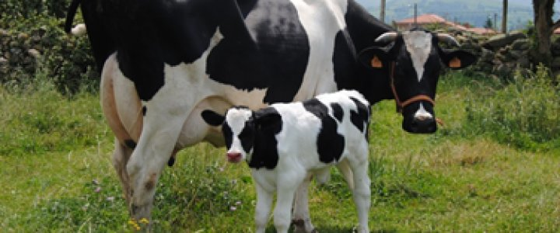
Доходы многих сельских жителей зависят от результативности ведения животноводства в личных подсобных хозяйствах и крестьянских фермерских хозяйствах. Кормовая база для занятия скотоводством имеется. Сенокосов, пастбищ в регионе достаточно. А скот в хозяйствах мельчает, падают надои, привесы. В чём причина? В генетике. Вернее в ухудшении генетического потенциала стада. Причина ухудшения – это использование доморощенных быков на стадах крупного рогатого скота ЛПХ граждан и КФХ. Быки часто оказываются близкими родственниками коров и телок, с которыми они находятся на пастбище. Они могут быть носителями передаваемых по наследству генетических уродств, заразных болезней, таких как туберкулез, лептоспироз, лейкоз, бруцеллез, трихомоноз, вибриоз, инфекционный ринотрахеит (некоторые из заболеваний передаются человеку), так как после выхода на пастбище их уже никто не исследуют на инфекционные заболевания. Владельцы животных вы должны быть уверены, что не заразите свою корову этими болезнями, так как в пастбищный период бык покрывает десятки коров. Никто не гарантирует вам, что он покрывал только здоровых коров или телок. У владельцев скота есть выбор — вести корову к быку, либо осеменять ее искусственно. Каковы преимущества применения искусственного осеменения в скотоводстве? При искусственном осеменении всегда можно быть уверенным, что семя происходит от быка - производителя, проверенного по качеству потомства и обладающего высоким генетическим потенциалом, то есть являющегося быком-улучшателем. Семя этих быков отвечает всем санитарным требованиям, при его использовании полностью исключена опасность заражения животных инфекционными заболеваниями. Продуктивность матерей быков-производителей молочных пород составляет 8-10 тысяч кг молока и больше за 305 дней лактации. Быки-производители стойко передают потенциал высокой продуктивности по наследству своим дочерям. Телята быстро растут, молодняк дает среднесуточные привесы до 800-1000 грамм в сутки. В Торбеевской районной ветеринарной станции организовано оказание услуги по искусственному осеменению крупного рогатого скота. Специалист ветстанции подберет необходимое семя быка-производителя с учётом породы животного, молочного или мясного направления. Также ветеринарные специалисты готовы осуществлять наблюдения за состоянием здоровья животного от момента оплодотворения и до момента отёла животного.
Уважаемые владельцы животных, пользуйтесь преимуществами метода искусственного осеменения сельскохозяйственных животных, обращаться по адресу: РМ,рп.Торбеево,ул.Больничная,26А, тел.:2-13-40 ; 89197894572; 89875670789.
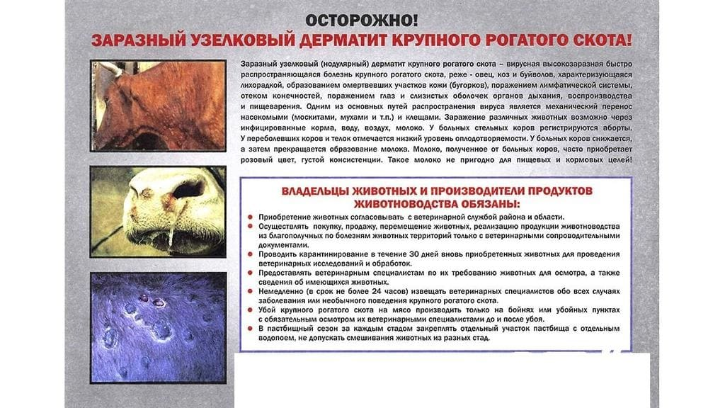
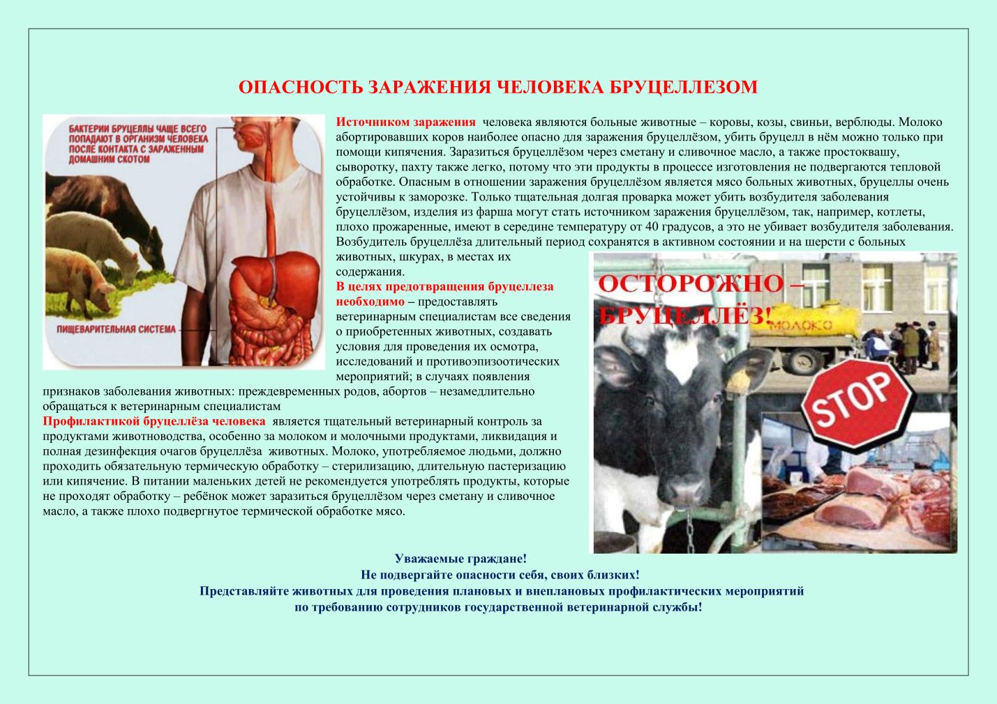
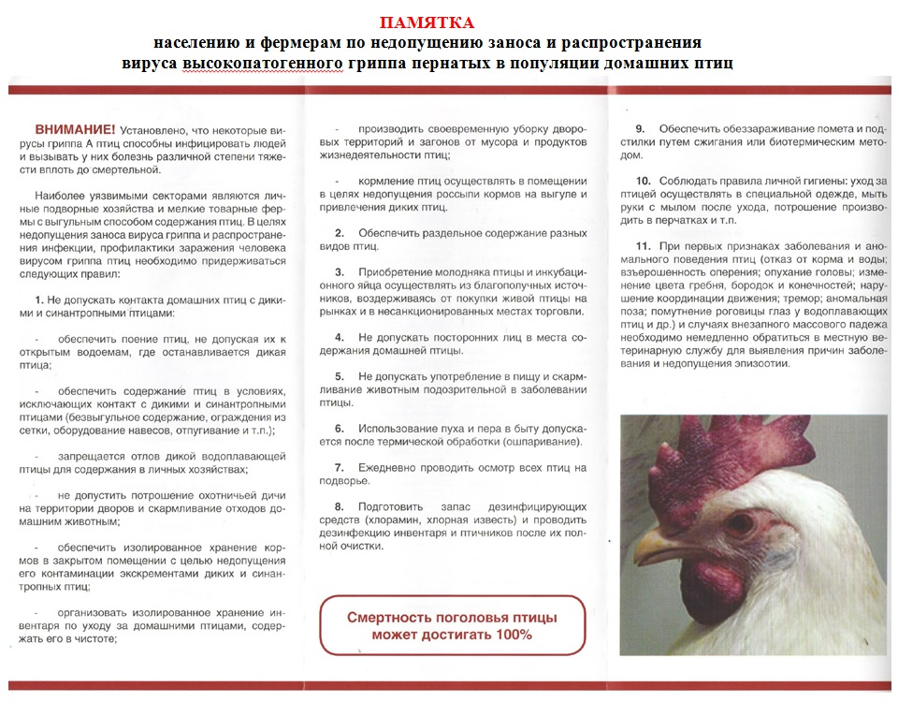
Редактор: Глава администрации  Виндрейского сельского поселения | Учредители:  Администрация Виндрейского сельского поселения Торбеевского района Республики Мордовия | НАШ АДРЕС:  431047 РМ Торбеевский район с.Виндрей, ул. Советская,14 , Телефон: 2-85-63

